任务申请部门 | 服务运营部 |  | 申请人 |  | 姚键
任务提出时间 | 20210723 |  | 要求完成时间 |  | 20210727
客户姓名/职务 | 朱紫萍 |  | 联系电话 |  | 17610276839
费用归属 | 服务运营部 |  | 合同名称 |  | 合同名称：晋城市重点污染源自动监控报警短信息技术服务合同  合同期限：2020-01-01至2022-12-31
任务名称 | 晋城3.1平台 统计报表-详细废气在线检测报表模块查询少企业，统计月报表时小时数据不全（修约后）
工作要求 | 统计报表-详细废气在线检测报表模块，查询解决少企业问题，  统计报表-详细废气在线检测报表模块，统计月报表完整小时数据  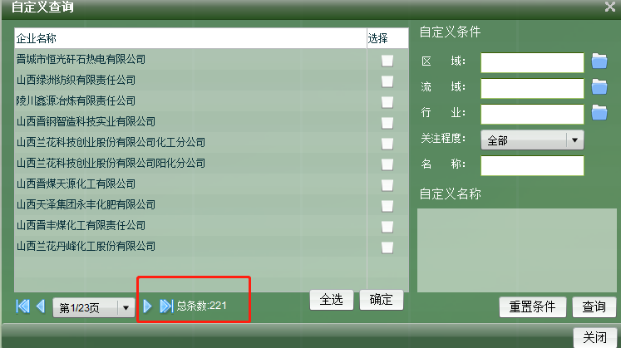  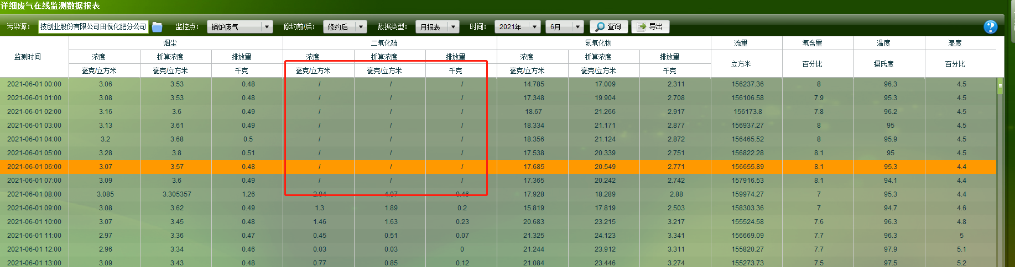  申请部门：
实施部门  审批 | 签名/时间：
实施人 | 责 | 工作量 |  |  |  | 完成时间 | 年 月 日
完成情况确认 | 实施部门确认： 申请人确认：
满意度评价 | □优秀（5分）□满意（4分）□一般（3分）□较差（2分）□很差（1分）  若任务单实施过程优秀、较差或很差，请给出原因：  签名/时间：
特殊情况说明：
晋城3.1平台，需远程我的向日葵

